台北市立松山高中107學年度第一學期 高三自然組 期末考 數學科試題卷
一、單選題：15分
1. 甲、乙兩校有一樣多的學生參加數學能力測驗，兩校學生測驗成績的分布都很接近常態分布，其中甲校學生的平均分數為 60 分，標準差為5 分；乙校學生的平均分數為 65 分，標準差為 10 分。若用粗線表示甲校學生成績分布曲線；細線表示乙校學生成績分布曲線，則下列哪一個分布圖較為正確?
(1) 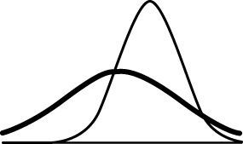 (2) 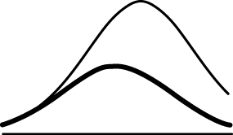 (3) 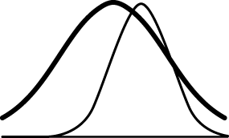 (4) 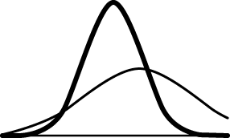 (5) 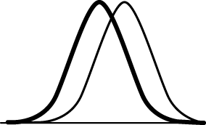
2. 松山高中高三學生800人，數學段考成績呈常態分布，平均成績64分，標準差8分，若阿文成績80分，則他在全校大約排第(1)12 (2)15 (3)20 (4)24 (5)40 名。
3. 以0，1，2，3代表硬幣正面，4，5，6，7，8，9代表硬幣反面。若從下列亂數表第3列第6行開始，向右取樣，模擬擲一枚不均勻的硬幣20次，則該硬幣出現正面的機率為何?
(1)0.5 (2)0.4 (3)0.6 (4)0.8 (5)0.7。

隨機號碼表
29280 | 39655 | 18902 | 92531 | 90374 | 07109 | 26627 | 59587 | 84340 | 98351
20123 | 82082 | 55477 | 22059 | 43168 | 12903 | 13436 | 25523 | 21090 | 73449
66405 | 35287 | 33248 | 67657 | 07702 | 01474 | 66068 | 01125 | 59258 | 30138
97299 | 83419 | 13069 | 17826 | 76984 | 48906 | 10567 | 17829 | 00723 | 46700
83923 | 92076 | 98880 | 33942 | 46841 | 58731 | 36513 | 16681 | 88722 | 61984
二、多重選擇題：30分 (每題至少有一個選項是正確的，全對得5分，答錯1個得3分，答錯2個得1分，答錯3個或3個以上得0分。)
1. 明星高中高三共有忠、孝、仁、愛四班，其中忠班40人，孝班37人，仁班33人，愛班30人，欲從中抽選8名學生和校長座談，考慮下列各種抽樣方法：
甲方法：以班級為單位，每班隨機抽出2名。
乙方法：先隨機抽出一個班級，再從該班學生中隨機抽出8名。
丙方法：先將140名學生加以編號，再隨機抽出8名。
其中小馬在忠班，小麥在愛班。下列敘述何者正確?
(1)甲方法中，小馬與小麥被抽到的機率相同 (2)丙方法中，小馬與小麥被抽到的機率相同
(3)小馬被抽到的機率，使用丙方法最高 (4)小麥被抽到的機率，使用丙方法最高
(5)三個方法均為簡單隨機抽樣。
2. 為防治非洲豬瘟，農委會表示，「自3年內發生非洲豬瘟國家地區攜帶豬肉產品未主動申報遭查獲者，第一次罰鍰為20萬元，第二次以後再違規者即開罰100萬元」。某民調機構調查報告如下：「臺灣地區民眾有六成四的民眾表示知道此訊息，在95%的信心水準下，抽樣誤差為3個百分點」，則下列何者正確?
(1)這次調查約有655位民眾回答表示知道此訊息
(2)這次調查的信賴區間為[ 0.61 , 0.67]
(3)全臺灣地區民眾知道此訊息的百分比有95%的機會在區間[ 0.61 , 0.67]內
(4)若以同樣方式再重新調查，知道此訊息的仍佔六成四
(5)若再重新調查，並提高訪問人數達為原人數的四倍，則在95%的信心水準下，知道此訊息的
信賴區間寬度會減半。
3. 松山高中高三學生有 800 名，數學段考成績呈常態分布，若平均分數 68 分，標準差 8 分，則下列何者正確？
(1)約有 108名不及格
(2)小松考 92 分大約排在全校前 3 名
(3)小山考 52 分約排在全校 760 名
(4)小高原本預估自己有 76 分，但因身體不適只得 60 分，則其名次約下滑了 272 名左右
(5)小中原本預估自己為 68 分，最後成績 84 分，名次約進步了 380 名。
4. 某試驗重複丟兩枚均勻硬幣 1200 次，以隨機變數，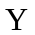分別表示兩枚硬幣都出現正面的次數與比率，試問下列敘述哪些是正確的?
(1)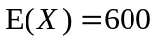 (2) 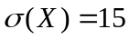 (3) 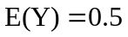 (4) 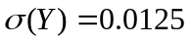
(5)重複此試驗多次，約 95%的成功比率會落在區間[ 0.225 , 0.275 ]內。
5. 國一學生10 萬人，智商測驗的結果是「平均數 100，標準差 15」的常態分布。若以智商 130 以上作為甄選國一學生為資優生的門檻，則根據這次測驗的結果判斷下列選項中的敘述，哪些是正確的?
(1)約有 5%的國一學生通過資優生甄選門檻
(2)約有 5 萬名國一學生智商在 100 以上
(3)超過 8 萬名國一學生智商介於 85 至 130 之間
(4)隨機抽出 1000 名國一學生，可期望有25名資優生
(5)如果某偏遠學校只有 10 名的國一學生，那麼該校不會有資優生。
6. 甲、乙、丙三人投擲一枚不均勻的硬幣各若干次（每人投擲次數可不相同），在各自選定的信心水準之下，作擲出正面機率的信賴區間圖形如下（其中乙和丙的區間長度相同），下列何者正確?
(1)丙擲出正面的比率最大
(2)甲的抽樣誤差最大
(3)若投擲次數相同，則甲的信心水準比乙低
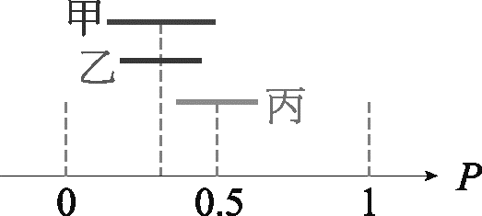
(4)若信心水準相同﹐則甲的投擲次數比乙多
(5)若信心水準相同，則丙的投擲次數比乙多。

三、填充題：55分
1. 一袋中有 2 白 1 紅球，今從袋中每次取一球，看其顏色後放回。若共取球 6 次，設隨機變數是 6 次試驗中取出白球的次數，的期望值為μ，標準差為σ，則
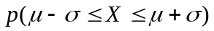＝ (A) 。（≈ 1.73）
2. 設隨機變數表示擲一硬幣150次出現正面的次數，若的期望值()為90次，試求
(1) 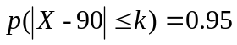，求＝ (B) 。
(2)正面出現的次數介於78次至84次之間的機率為 (C) 。
3. 阿褘丟一枚硬幣，宣稱「我有95%信心認有此硬幣出現正面的機率為52%到58%之間」，求
(1)誤差範圍為 (D) %。 (2)此試驗中阿褘共丟硬幣 (E) 次。
(3)其中硬幣出現正面 (F) 次。(4)此試驗的99.7%的信賴區間為 (G) 。
4. 消保官抽測市售泡麵576包，公布有36%的泡麵每包鈉含量超過成人每日建議量，試問此項調查的信心水準為 (H) %時，其抽樣誤差為2個百分點。
5. 新北市政府想要瞭解民眾對舉辦「新北耶誕城」活動的滿意度，若在95%信心水準下，而誤差在2.5%之內，那麼大約需要調查 (I) 人。
6. 已知一常態分布曲線經線性變換後仍是常態分布﹒高三有800位學生﹐段考數學成績呈常態分布﹐且平均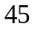分﹐標準差分﹒因成績太低﹐老師決定依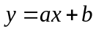來調整分數（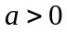﹐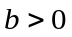﹐且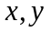分別表示調整前﹑後的分數）﹐調整後要使得滿分的仍是滿分且及格人數要占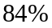﹐則
(1)經過調整後﹐小軒的成績為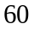分﹐求他原來的分數為 (J) 分。
(2)求數對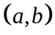= (K) 。

台北市立松山高中107學年度第一學期 高三自然組 期末考 數學科答案卷
三年 班 號姓名 .
一、單選題：15分
1 | 2 | 3
二、多重選擇題：30分 (每題至少有一個選項是正確的，全對得5分，答錯1個得3分，答錯2個得1分，答錯3個或3個以上得0分。)
1 | 2 | 3 | 4 | 5 | 6
三、填充題：55分
A | B | C | D  5.
E | F | G | H  5.
I | J | K
台北市立松山高中107學年度第一學期 高三自然組 期末考 數學科答案卷
三年 班 號姓名 .
一、單選題：15分
1 | 2 | 3
4 | 3 | 2
二、多重選擇題：30分 (每題至少有一個選項是正確的，全對得5分，答錯1個得3分，答錯2個得1分，答錯3個或3個以上得0分。)
1 | 2 | 3 | 4 | 5 | 6
2 3 | 1 2 | 2 5 | 2 4 5 | 2 3 4 | 1 2 5
三、填充題：55分
A | B | C | D  5.
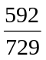 | 12 | 0.135 | 3
E | F | G | H  5.
1100 | 605 | [0.505, 0.595] | 68
I | J | K
1600 | 36 | 